【简易机器人】
软件设计说明书
【SDD204】
【V1.0】
分工说明
小组名称
学号 | 姓名 | 本文档中主要承担的工作内容

版本变更历史
版本 | 提交日期 | 主要编制人 | 审核人 | 版本说明

目录
1 范围 1
1.1 项目概述 1
1.1.1 开发背景 1
1.1.2 功能与需求 2
1.1.3 应用场景 2
1.2 文档概述 2
1.3 术语和缩略词 3
1.4 引用文档 3
2. 需求概述 4
2.1 业务需求 4
2.1.1 业务需求分析 4
2.1.2 业务功能 4
2.2 功能需求 4
2.2.1 用户描述 4
2.2.2 用例模型 5
2.3 数据需求 9
2.3.1 整体说明 9
2.3.2 类关系说明 11
2.4 非功能需求 13
2.4.1 性能 13
2.4.2 可靠性 14
2.4.3 可扩展性 14
2.4.4 安全性 14
3. 数据库设计 15
4. 体系结构设计 15
5. 接口设计 15
6. 详细设计 15
7. 运行与开发环境 15
7.1 运行环境 15
7.2 软件环境 16
8. 需求可追踪性说明 16

1 范围

项目概述

开发背景
机器人（英语：Robot）包括一切模拟人类行为或思想与模拟其他生物的机械（如机器狗，机器猫等）。狭义上对机器人的定义还有很多分类法及争议，有些电脑程序甚至也被称为机器人。在当代工业中，机器人指能自动执行任务的人造机器装置，用以取代或协助人类工作，一般会是机电装置，由计算机程序或是电子电路控制。
根据目前的主流观点，目前的机器人主要分成三代：第一代机器人，即再现型机器人。这类机器人主要表现为将预存指令反复操作。目前在汽车工业和电子工业自动线上大量使用的就是这类机器人。它们基本上没有感觉也不会思考。
第二代机器人，带有感觉的机器人。这类机器人能够识别外界的某种信号，比如声信号、力信号、光信号等，然后对其做出相应的机械化反应。和第一代机器人相比，低级智能机器人具有一定的感觉系统，能获取外界环境和操作对象的简单信息，可对外界环境的变化做出简单的判断并相应调整自己的动作，以减少工作出错、产品报废。因此这类机器人又被称为自适应机器人。20世纪90年代以来，在生产企业中这类机器人的台数正逐年增加。
第三代机器人，即智能机器人，也是目前我们所设想的最高级的阶段。这类机器人拥有近似人类或者智能的思维。人们不需要教它们具体怎么做，只需要告诉它们任务目标，它们就能很好地完成自己的任务，甚至很难和真正的人类区分开。
目前国内外正经历人工智能（AI）的热潮，这也是智慧机器人的核心。目前在传统机器人方面，我国相较于其他国家略为落后，但也正在奋起直追。全世界范围内均对各种机器人有大量需求。这不仅是因为机器人相对于人类行为更稳定的缘故，更是有一些特种任务、具有风险的任务更加适合机器人来完成。
本项目主要目的是开发一款能够自动控制的机器人。该机器人具有自动避障、路径规划、目标物体识别并抓取的功能。根据这些功能我们把这个机器人归为第二代机器人。

功能与需求
本项目的主要功能包括三大部分：自动避障、路径规划、目标物体识别和抓取。非功能性需求主要包括：安全性、可靠性、健壮性。在应用本项目时，抓取物体时物品通常放在桌面或者货架上，采用PCL算法可以将平面上的物体标注出来，并计算出其三维坐标。
上述三个主要功能层层递进，每一级为上一级奠定基础。路径规划建立在自动避障的基础上。只有能够进行路径规划，才能够到达指定的地点，进行目标物体的识别和抓取。
此外，本项目在主要功能的基础上，还添加了语音交互的扩展功能，这样能使得机器人的服务性得到更好的提升。

应用场景
本组开发的目标检测及抓取型机器人在实际生活中也有所应用。例如家用扫地机器人的实例中，自动避障、路径规划将承担主要责任。另外有仓库管理机器人的实例，可以体现出物品识别抓取的作用。在2020年的疫情中，许多的服务机器人中，路径规划以及抓取是基本的功能。这些场景中能够体现出机器人减少人工成本从而降低总成本的优势。
而由于它的语音交互的功能，又能是的本项目在应用过程中能够给使用者带来更好的体验，并且加强浸入感。

文档概述
本文档为设计说明文档，主要进行项目的具体设计分析。其中包括一下一些部分：
①文档总述与项目概况：主要描述整个项目的概况与本文档的概况。
②需求概述：根据用户需求、业务需求，对本项目功能部分进行细化、分解，形成功能需求的描述。功能需求将细化到小模块的形式，方便程序的构造和实现。
③体系结构设计：主要采用系统体系结构图，UML类图等给出系统的总体结构，并对途中发内容进行说明，并分析系统总体结构中所设计的关键问题及解决方案。
④接口设计：接口是类，子系统或构件提供的操作的集合，通过分析得到系统用户界面、系统的软硬件外部接口和内部接口的设计。
⑤数据库设计：主要通过数据表及其之间的关系，以及对数据项的分析，关系数据模式的规范化，得到最终的数据库设计。
⑥详细设计：对于系统的每个关键模块，逐个给出每个模块的类图及活动图，得到系统的详细设计。
⑦运行与开发环境：主要包含整个机器人系统的运行物理环境（即机器人应当放置在什么样的空间内）、机器人系统的软件运行环境（应当在什么样的操作系统下进行什么样的操作可以运行此机器人、用户界面）和开发机器人使用的开发环境。
⑧需求可追踪性说明：主要通过对系统功能性需求和非功能性需求的分析得到系统的需求可追踪性说明。

术语和缩略词
【本文档中所涉及的专业的业务和技术术语，以及文档中所有的缩略词/全称对应表。】

引用文档
【本文档引用的所有文档的编号、标题、版本和发行日期。引用文档包括项目开发计划、软件需求规格说明，以及其它有关文档资料。】

需求概述

业务需求

业务需求分析
本项目可以进行目标检测及抓取，机器人在室内运行，用户可以进行手动控制进行建图或经机器人探测后建图，可按照用户指令寻找目标物品，在地图上进行设定目标点，然后用户可以通过语音指令控制机器人自动抓取物品，并携带物品自将物品放置至目标点，在机器人自动运行过程中如未找到目标物品则报告用户，让用户重新选择待抓取物体，若未能找到可靠路径时停止运动并告知用户。

业务功能
- 区域建图
- 寻找目标物品
- 拾取目标物品
- 将目标物品送至指定地点
- 释放目标物品

功能需求

用户描述
使用者
使用者给出所要抓取的物品以及将要放置的目标位置。使用者仅充当任务/实验的启动者。即给出该项任务/实验所需的一些必要的输入。
机器人管理员
机器人管理人员还负责机器人内部相关程序的编写，同时机器人管理人员负责机器人的维护。
机器人
具体任务的执行者，在机器人管理人员的指令下，结合用户的输入，完成相应的任务。机器人最主要的任务是负责运动控制。在此项功能之外，机器人还负责机械臂的控制，各项传感器读入数据的处理和寻路算法的实现。

用例模型
基本建图
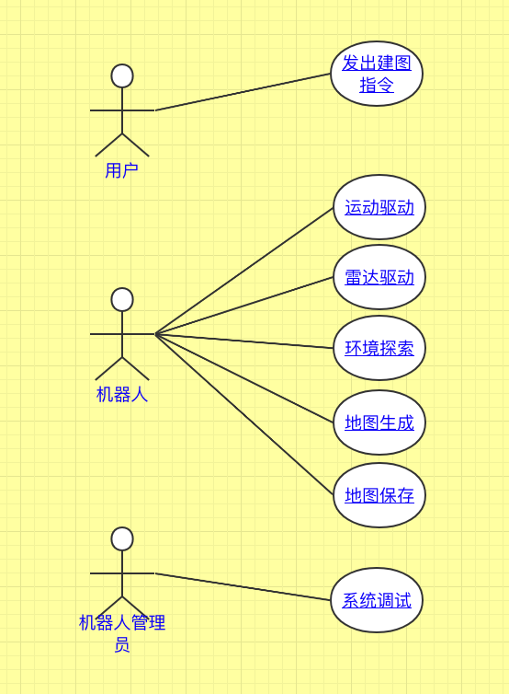
图 1 基本建图
主要参与者：机器人
目标：使机器人可以在用户控制下完成房间的建图
场景：
- 机器人正常运动；
- 机器人启动雷达开始建图
- 用户控制机器人在房间中移动
- 机器人在移动过程中完成对房间的建图
- 机器人保存地图
优先级：高
使用频率：高
次要参与者：机器人所携带的各类传感器；
定点巡航
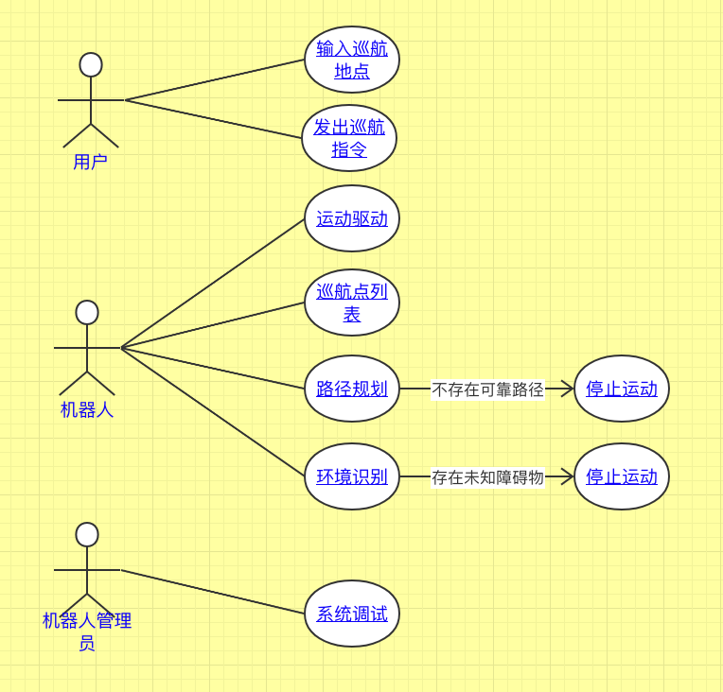
图 2 定点巡航
主要参与者：机器人，用户；
目标：使机器人按照用户指定的导航点进行巡航移动；
场景：
- 用户设置目标点；
- 机器人根据地图、预设目标点进行路径规划；
- 在控制系统的管理下，机器人按照指定路线移动；
- 如果不存在可靠路径，则需停止运动，告知用户。
- 如果环境中出现未知障碍物，则停止运动，告知用户。
优先级：中
使用频率：中
次要参与者：机器人所携带的各类传感器；
目标检测及抓取
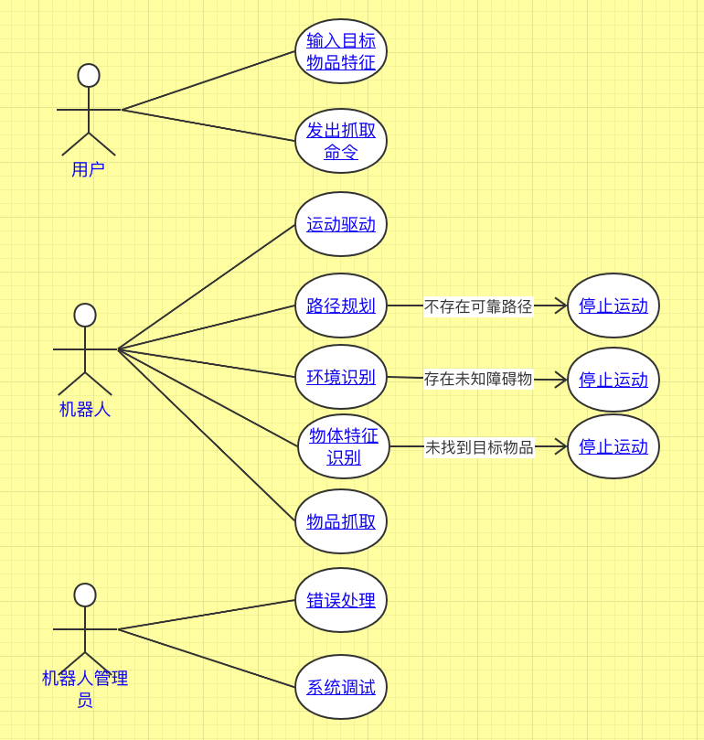
图 3 目标检测与抓取
主要参与者：机器人；
目标：机器人能够自主完成指定物体的抓取；
场景：
- 机器人按规划路径寻找到物体所在位置；
- 机器人进行目标识别；
- 机器人检测物体的位置细节以及物体形状；
- 机器人进行物体的抓取规划；
- 机器人对物体进行抓取；
- 完成抓取命令；
优先级：高
使用频率：高
次要参与者：机器人所携带的各类传感器；
目标物品定点放置
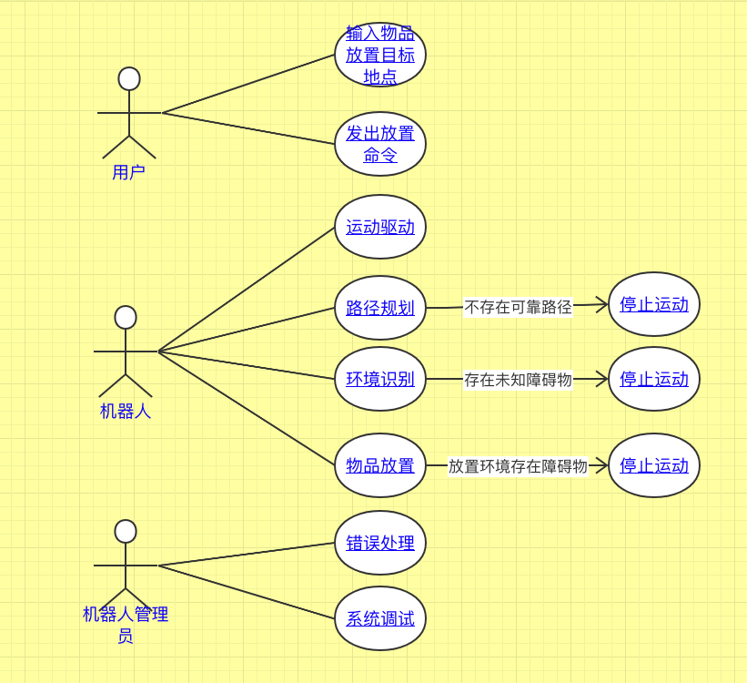
图 4 目标物体定点位置
主要参与者：机器人；
目标：机器人能够将抓取的指定物体放在目标位置；
场景：
- 机器人按规划路径移动到目标位置；
- 机器人检测目标位置情况；
- 机器人判断是否可以放置物品。
- 机器人对物体进行放置；
- 完成放置命令；
优先级：高
使用频率：高
次要参与者：机器人所携带的各类传感器；

数据需求
这里根据本工程的特性，给出待开发系统的类层次系统和各个类的说明。

整体说明
类划分说明
在业务的过程中，由用户来给机器人指令，管理人员用于维护机器人的系统，环境的地图来提供给机器人信息。
机器人接受指令时需要通过语音传感器以及语音识别系统进行识别指令，在接受到指令之后规划路径时，需要导航系统。在得到路径之后需要运动控制系统控制机器人运动。在运动的过程中需要激光传感器来获取信息以及避障系统来避免障碍。在达到目标之后需要确定定位系统定位到目标物体的位置，在定位之后需要机械臂的控制系统控制机械臂抓取物体。之后再使用导航系统以及避障系统来控制运动系统来到放置物体的位置。最后使用定位系统以及机械臂控制系统控制机器人防止物体。以上的部分有总控系统统一管理。
综上所述我们的类有：用户，机器人，管理员以及环境地图。
机器人的硬件部分有运动底盘，机械臂，语音传感器，激光传感器以及系统接口。
同时机器人的系统由语音识别系统，导航系统，运动系统，避障系统，定位系统，机械臂控制系统，以及综合控制的总控系统。
数据流说明
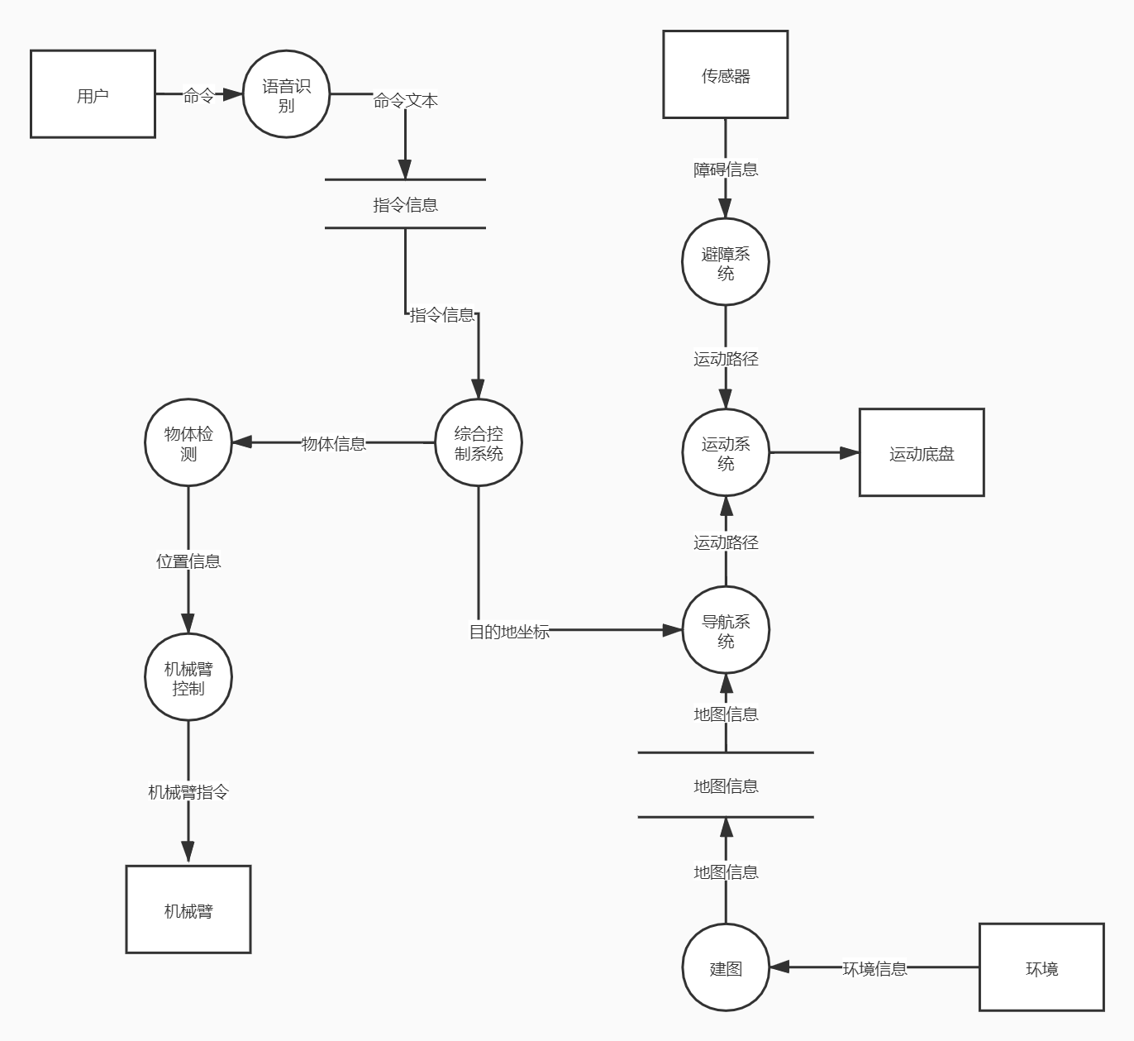
图 5 数据流图

类关系说明
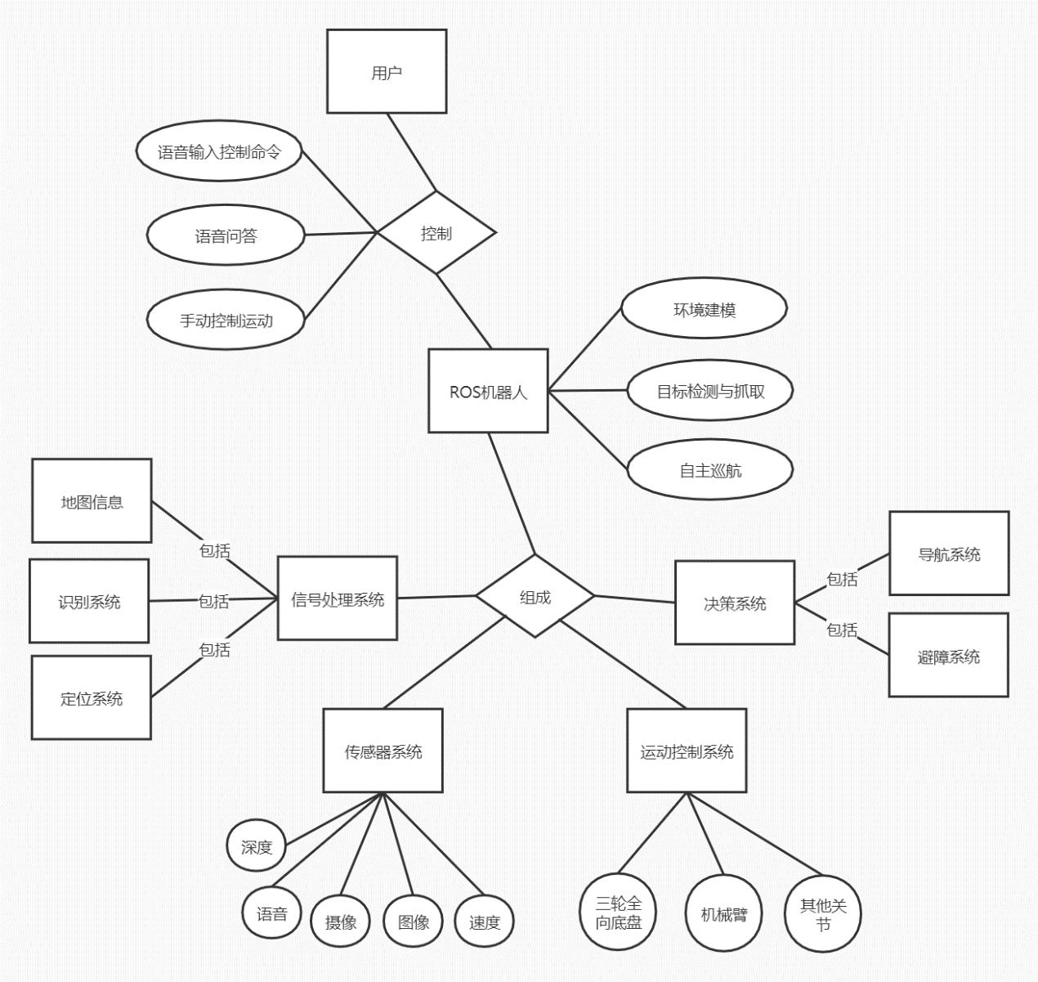
图 6 E-R图
类名 | 描述
SystemControl | 系统控制
UserInterface | 用户界面
DebugBridge | 调试
MoveControl | 运动控制
SoundPlay | 语音播报
Navigator | 导航
RobotState | 机器人状态
JointControl | 机械臂关节控制
LocationService | 定位系统
SensorManager | 传感器管理
SpeechRecognition | 语音识别
ObjectDetect | 物体识别
StepMotor | 步进电机
Sensor | 传感器（抽象）
Lidar | 激光雷达
KinectCamera | 景深相机
Speaker | 扬声器
Microphone | 麦克风
Map | 地图
Path | 路径
Point | （导航）点
Image | 图像
PointCloud | 点云
SensorCallback | 传感器事件回调
KinectCameraCallback | 相机采集事件回调
SpeechRecognitionCallback | 语音识别回调
表 1 类名和描述

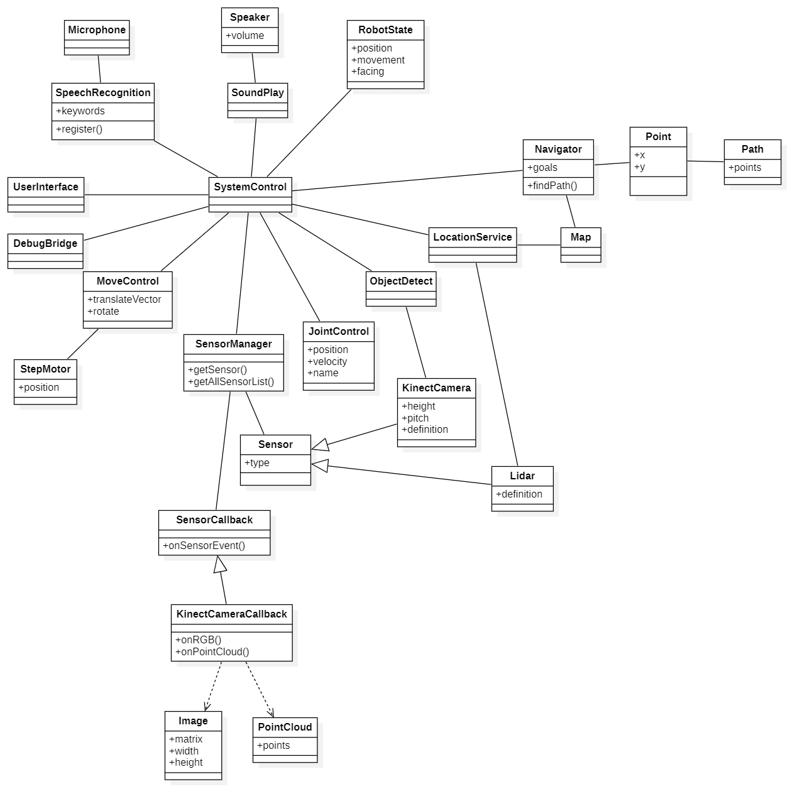
图 7 类图

非功能需求

性能
- 在实验室环境下，环境监测应当在120s之内完成。如果室内环境比较复杂，路径规划应当在480s之内完成；
- 在实验室环境下，确定目标位置后，路径规划应当在30s之内完成。如果室内环境比较复杂，路径规划应当在50s之内完成；
- 机器人移动至目标地点后，机器人所在位置与目标地点实际位置之间的距离应当小于0.1m；
- 目标物体识别完成后，机器人应当在60s之内完成物体抓取；
- 如果机器人激光雷达的最小探测范围内（0.15m）突然出现障碍物，机器人应当在1s内减速至停止；
- 导航至指定位置后，机器人识别出目标物体的时间应当小于60s；

可靠性
- 用于机器人路径规划的起点与终点应是可到达的。同时起点与终点之间应当至少存在一条机器人可以通过的路径。如果发现不存在可靠路径，则机器人停止动作返回起始点待命。
- 在运行过程中，任何情况下都不应当与室内物体或人员发生碰撞；
- 在抓取物体过程中，机械臂对物体施加的力不应当过大而损坏物体，同时也不能过小而导致在机器人运行过程中物品掉落；

可扩展性
- 通过checkstyle管理软件编程规范。
- 任何对象的任何方法不应当超过300行；
- 90%的BUG修改时间不超过5日；
- 新增任何功能不应当大幅修改原有代码；

安全性
- 启智ROS机器人应当在室内环境下运行，时刻保证机器人运行在水平的地面上，如常规的瓷砖地板、木地板等；
- 启智ROS机器人主要部件没有防水措施，因此应当保证机器人运行环境中没有可能导致液体泼洒的物体，例如水杯、饮料瓶等，同时地面应当保持清洁干燥；
- 启智ROS机器人整机重量较大，若在运行时速度较快，与人员或室内物体相撞后可能造成人员受伤或物体损坏，应此需要保证任何情况下机器人的移动速率小于0.3 m/s；

数据库设计
【给出系统的数据库设计方案，并对所包含的数据单元及其之间的关系进行说明。建议采用数据表、类图等。】

体系结构设计
【给出系统的总体结构，并所包含的设计单元及其之间的关系进行说明，建议采用层次结构图，或者类图、时序图/协作图、状态图、活动图、构件图、部署图、包图等）。可能涉及软件体系结构、硬件体系结构、技术体系结构、支撑体系（部署和实施方案）结构等各个方面，可根据实际情况每个方面分为一小节来写。】

总体类图
简洁起见，总体类图省略实体类。
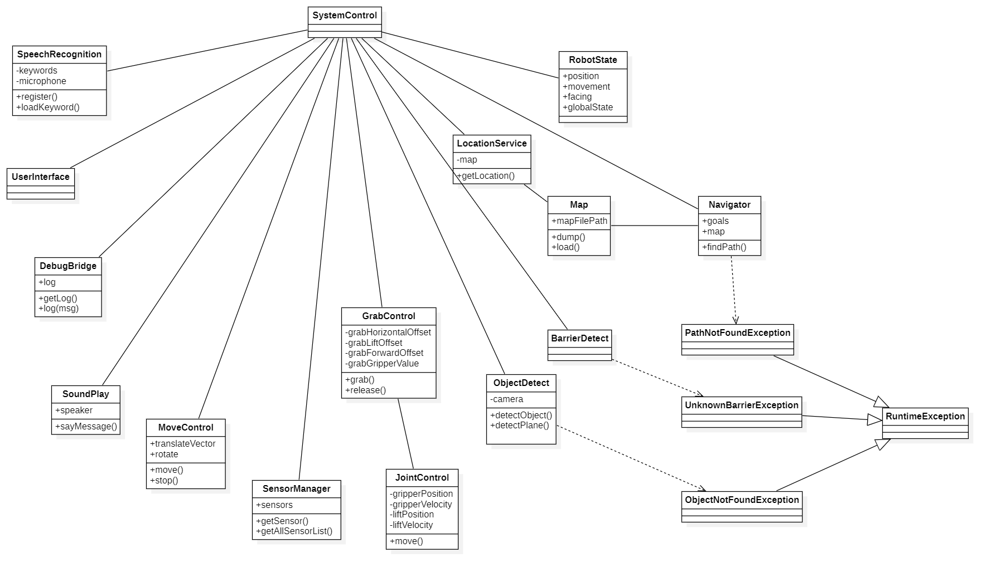
图 8 总体类图

构件图
<TODO>
图 9 构件图

接口设计

系统用户界面
用户界面应当能使用户在移动端（例如手机）通过按钮进行巡航和方向控制等基本功能的完成，并且存在开启语音导航和目标拾取的API，使得用户进一步能够在PC进行操作。
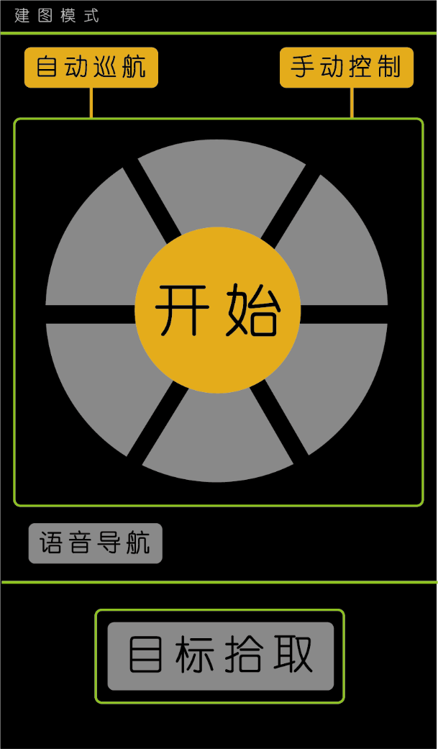
图 10 移动端用户界面（未巡航）

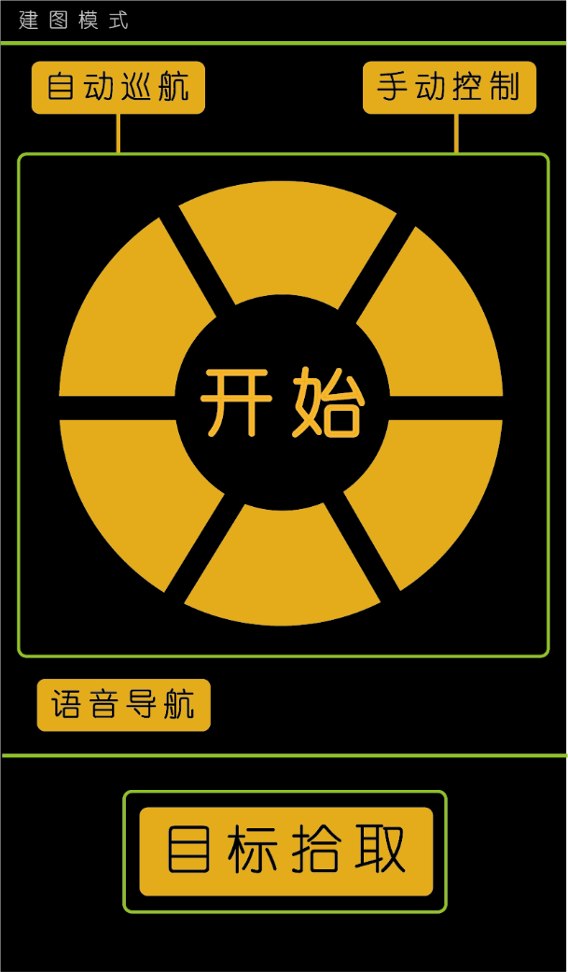
图 11 移动端用户界面（已巡航）

巡航过程
点击自动巡航可以使得机器人能够在当前区域里面依靠自身的传感器和定位系统来自动进行巡航建图；点击手动控制可以通过下面圆盘状的方向键来进行手动建图。建图结果存储在PC端的用户界面上。

导航过程
在建图完成后，点击移动端界面中心的开始按钮，就可开始导航。导航有两种方式，语音引导和手动控制。语音引导是指在机器人实现语音分析之后，能够直接识别人类的指令，进行路线的选择，并进行移动，这部分功能选择实现；手动控制容易理解很多，即采用方向键，参照建图结果，控制机器人到达指定的目的地。

目标拾取过程
点击用户端的目标拾取按钮之后，可以通过语音识别（选择实现）或文字输入来描述需要抓取的物体，机器人通过自己的目标检测与抓取模块，来识别指定的物体，并进行抓取。

系统软硬件外部接口
本项目使用的启智ROS机器人可以配备并使用多种传感器，通过传感器感知周围的世界：包括颜色、深度等。主要用到了以下几种传感器：激光雷达、kinetic相机等等。

激光雷达
启智机器人提供测距范围0,15米-2米的测距雷达，扫描角度为360度。测距分辨率小于实际距离的1%，角度分辨率为0,.9度，频率为10Hz。装备在底座位置的激光雷达可以根据获取的深度信息分析出周围障碍物的分布。因为能获得较高精度的深度信息，所以我们使用激光雷达构建地图。

kinetic相机
该相机可以用于构建周围一定范围内的三位模型。该模型可以被用于识别和抓取目标物体。机器人检测到目标物体后，根据其他传感器获取的信息（例如深度、高度、角度等），对机械臂的行为进行决策，以便抓取目标物体。

系统软硬件内部接口
系统使用面向对象的设计思路，分为多个类（模块）。不同的类有不同的功能。详细信息见“类图”部分。面向对象的设计中，不同的类通过通信或者相互调用的方式进行工作，因此我们需要构建相应的接口，以便不同类的协作。下面将介绍主要的软件内部接口。

行走部分
MoveControl类有move()和stop()接口，实现机器人的移动和停止功能。该类可以在主要功能类中被调用以实现控制机器人的启动、移动和停止。

地图构建部分
LocationService类有getLocation()这个对外接口，将激光雷达感知到的位置数据返回给调用方。Map类中的load()接口来加载地图，dump()接口将当前的地图丢弃。该类的接口主要被用于实现对于附近障碍物的识别和建模。

抓取部分
有ObjectDetect和GrabControl类，分别有对外接口detectObject()、detectPlane()、grab()、releaser()等接口，实现探测、抓取、释放等功能。上述接口主要被调用以实现物品识别、抓取的任务。

详细设计
【对于系统的每个关键模块（构件），用小节逐个给出一个模块（构件）的详细设计方案。建议采用详细的类图、状态图、活动图、流程图等。】

系统控制

语音识别模块

语音播报模块

目标识别模块

抓取控制模块

导航模块

定位模块

障碍物检测模块

运动控制模块

传感器控制模块

运行与开发环境

运行环境
使用启智ROS机器人作为机器人，机器人自重30kg，承重能力约为10kg。
机器人应当运行在室内环境中，工作平面应当能承受40kg的重量且不应过软，否则可能导致机器人运行时卡住。地面建议使用商用地毯或瓷砖等材质。原则上机器人在水平面上工作，坡度不应大于15度，否则易发生倾覆。
机器人不具备防水措施，因此不应与任何液体接触，否则可能导致电路和机构损坏。
机器人工作温度为15℃到35℃，使用中应远离明火和其他热源。
使用运行在Ubuntu16.04操作系统上的ROS Kinetic软件进行控制。

软件环境
整个开发过程我们使用运行在Ubuntu16.04上的ROS Kinetic软件和RoboWare Studio进行开发调试。包括基础软件包、依赖软件包、Rviz可视化界面。

需求可追踪性说明
【说明系统设计方案如何满足系统需求规格说明书要求。建议给出SRS文档中功能/非功能需求——SDD文档体系结构设计这两部分内容的对应关系。】

